

***Universidade Estácio de Sá***

curso: ANÁLISE E DESENVOLViMENTO DE SiSTEMAS

UNIDADE: CAMPO GRANDE (RJ)

**TRABALHO DE Desenvolvimento Rápido de Aplicações em Python**

202208696503 – Daniel Maia Rocha

202208617761 – Lorran de Lima Lazarini

Rio de janeiro - RJ

02/ 06 / 2024

**Trabalho de Desenvolvimento Rápido de Aplicações em Python com banco de dados**

Projeto web de uma concessionaria automotiva apresentado a Universidade Estácio de Sá, como exigência para avaliação na disciplina Desenvolvimento Rápido de Aplicações em Python

Orientador:

Prof. Ronaldo Candido dos Santos

SUMÁRIO

1 INTRODUÇÃO 3

1.1 DESCRIÇÃO DO PROBLEMA 3

1.2 OBJETIVOS 3

2 DESENVOLVIMENTO 4

3 CONCLUSÃO 5

REFERÊNCIAS 6

# INTRODUÇÃO

Realizamos a criação de uma empresa fictícia denominada VipColection, uma concessionária de carros de luxo extremamente exclusiva, foi motivada pela paixão e entusiasmo de todos os membros do grupo por automóveis. Este projeto surge não apenas como uma expressão do nosso interesse comum, mas também como uma oportunidade de aplicar e desenvolver habilidades na criação de um software web que atenda às necessidades de um mercado altamente sofisticado e exigente. Nosso principal objetivo é aplicar o método RAD (Rapid Application Development) no desenvolvimento do projeto, utilizando React.js para o front-end e Python para o back-end.

## DESCRIÇÃO DO PROBLEMA

Ao iniciarmos este projeto, identificamos uma série de situações-problema que serviram de motivação para o desenvolvimento das nossas habilidades na tecnologia. Embora nossa empresa seja fictícia, reconhecemos a importância de simular cenários realistas para aprimorar nosso conhecimento e experiência. As principais situações-problema que nos levaram a realizar este trabalho incluem:

* ***Necessidade de Aperfeiçoamento Tecnológico***: Como uma empresa fictícia, reconhecemos a importância de nos mantermos atualizados com as tecnologias emergentes. Este projeto proporciona uma oportunidade valiosa para explorar e aprimorar nossas habilidades no desenvolvimento de software web, preparando-nos para desafios futuros no mercado de trabalho.
* ***Desenvolvimento de Competências***: Buscamos expandir nosso conjunto de habilidades técnicas, design de interfaces de usuário e programação com ênfase em Python para back-end e JavaScript para o front-end utilizando React.js. Através deste trabalho, esperamos adquirir experiência prática e desenvolver competências fundamentais que nos tornarão profissionais mais completos e competitivos.

Ao abordarmos essas situações-problema, estamos nos preparando para enfrentar os desafios do desenvolvimento de software web e maximizar nosso potencial como profissionais de tecnologia. Este trabalho representa não apenas uma oportunidade de aprendizado, mas também um passo importante em direção ao nosso crescimento e desenvolvimento pessoal e profissional.

## OBJETIVOS

* Responsividade
* Desenvolvimento utilizando JavaScript e Python
* Estilização usando a biblioteca Tailwind.css
* Cadastro de clientes no banco de dados

# DESENVOLVIMENTO

Para o desenvolvimento do nosso software web, utilizamos uma abordagem iterativa e incremental, seguindo as melhores práticas de desenvolvimento de software. Utilizamos as seguintes tecnologias:

* ***Back-end com Flask***: Para o desenvolvimento do back-end, escolhemos o Flask devido à sua simplicidade e flexibilidade. Utilizamos o Flask para criar uma API RESTful que interage com o banco de dados MySQL e fornece os dados necessários para o front-end.
* ***Banco de Dados MySQL:*** Optamos pelo MySQL como nosso banco de dados devido à sua confiabilidade, desempenho e ampla adoção na indústria. Utilizamos o MySQL para armazenar e gerenciar os dados relacionados aos carros e aos clientes.
* ***Animações com GSAP****: Para adicionar animações e interatividade ao nosso aplicativo, utilizamos a biblioteca GSAP (GreenSock Animation Platform). Isso nos permitiu criar transições suaves e efeitos visuais atraentes para melhorar a experiência do usuário.*

*Referenciamos materiais online, documentações oficiais e tutoriais para nos orientar no uso eficaz das tecnologias escolhidas, utilizamos técnicas de design responsivo para garantir que nosso aplicativo seja acessível em uma variedade de dispositivos e tamanhos de tela.*

***Imagens 1 e 2 do front-end e 3 e 4 do back-end***

*Imagem 1*

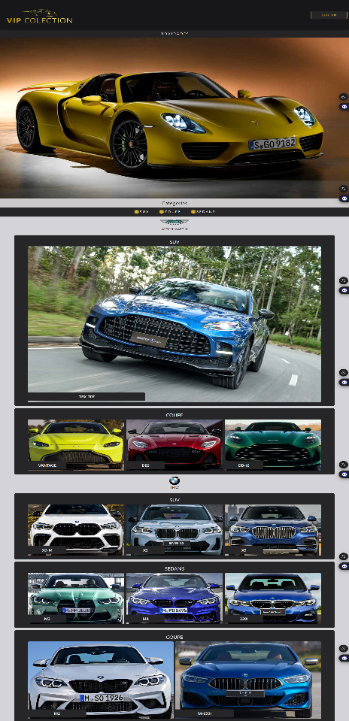

*Imagem 2*

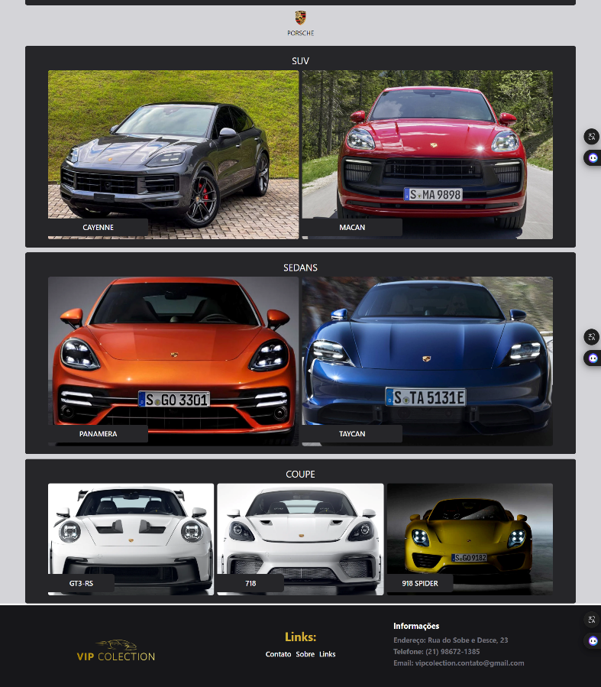

Imagem 3

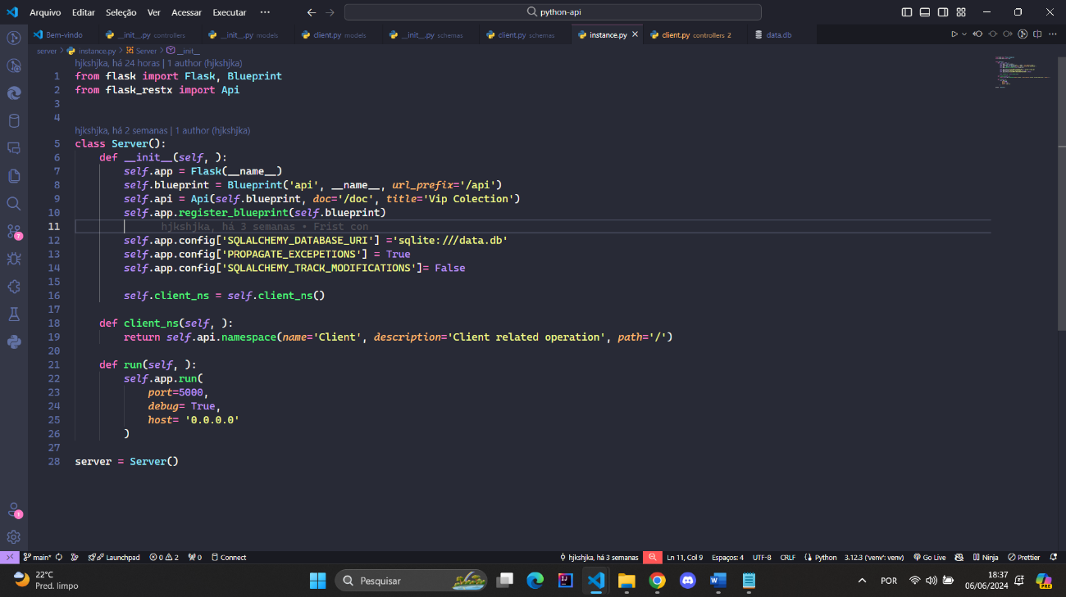

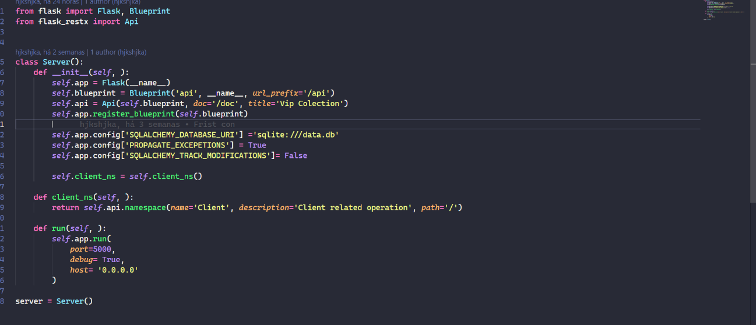

Imagem 4

Este projeto foi uma experiência incrivelmente enriquecedora, proporcionando um desenvolvimento significativo das nossas habilidades técnicas e um aprofundamento prático no uso de tecnologias modernas, preparando-nos melhor para os desafios futuros no campo da tecnologia.

# CONCLUSÃO

Ao concluirmos este projeto, aprimoramos significativamente nossas habilidades em desenvolvimento web, utilizando tecnologias modernas como React.js para o front-end e Flask para o back-end. Ganhamos experiência prática em estilização de interfaces com Tailwind CSS, criação de animações com GSAP e gerenciamento de banco de dados com MySQL. Além disso, aplicamos a metodologia RAD (Rapid Application Development) para acelerar o processo de desenvolvimento e garantir entregas rápidas e iterativas.

REFERÊNCIAS

* ***React.js :*** < https://react.dev/>
* ***Flask***:< https://flask.palletsprojects.com/en/3.0.x/>
* ***Tailwind CSS***:< https://tailwindcss.com/>
* ***GSAP:*** < https://gsap.com/resources/React/#starter-templates>